Camsyniadau – Tasg trafod mewn grŵp
*Lawrlwythwch eich copi eich hun o’r ddogfen hon*
Cymerwyd o EEF Evidence Review on Improving Maths in KS2 and KS3
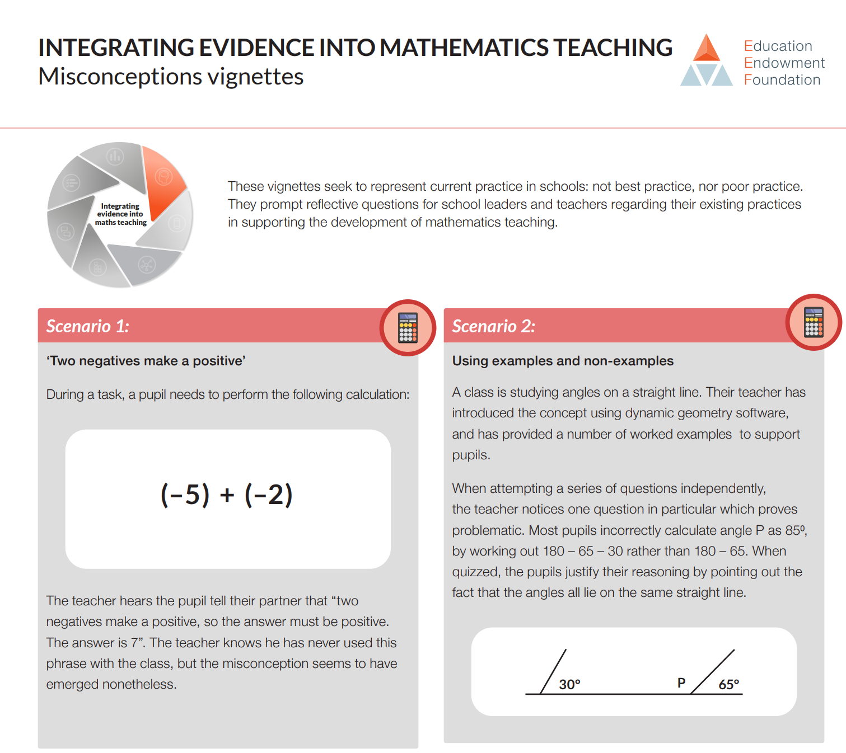

C1. Sut gallwch chi fel darpar athro sicrhau eich bod yn ymwybodol o gamsyniadau cyffredin mewn mathemateg, a pham eu bod yn parhau?

C2. A ddylai athrawon addasu eu haddysgu i leihau’r posibilrwydd y bydd camsyniadau o’r fath yn datblygu? Pam?

C3. Pa mor bwysig yw’r iaith a ddefnyddir gan yr athro (a disgyblion) wrth drafod cysyniadau allweddol mewn mathemateg?

C4. Yn y senarios uchod, pa enghreifftiau gallai’r athro fod wedi’u dewis er mwyn rhagweld y camddealltwriaeth a welwyd?

Ymgysylltu Pellach
https://classicmistake.nhost.uk/pdfs/cmallc.pdf trafodwch rai o’r camgymeriadau clasurol (meddyliwch PAM mae dysgwyr yn gwneud y gwallau)
Archifau ‘Guess the Misconception’ - Mr Barton Maths Blog

Adfyfyrio

Eich adfyfyrio personol: Ysgrifennwch baragraff byr

Beth ydych chi wedi’i ddysgu?

Efallai yr hoffech ystyried rhai o’r canlynol: pam mae’r profiad hwn yn bwysig neu’n berthnasol? Sut mae’n ymwneud â’ch dysgu neu’ch datblygiad cyffredinol? Unrhyw wersi wedi’u dysgu? Beth yw’r goblygiadau i’ch addysgu ac i’r dysgwyr?

Beth nesaf?

A oes unrhyw beth rydych yn bwriadu ei wneud o ganlyniad i’r profiad hwn? A oes unrhyw gamau penodol yr hoffech eu cymryd? Beth allech chi ystyried ei wneud yn ystod eich ymarfer dysgu yn y dyfodol?

